Федеральное государственное автономное образовательное учреждение
высшего образования
«СИБИРСКИЙ ФЕДЕРАЛЬНЫЙ УНИВЕРСИТЕТ»

Институт космических и информационных технологий
институт

Прикладная информатика
кафедра

ОТЧЕТ О ПРАКТИЧЕСКОЙ РАБОТЕ №7

Диагностика Симонов–Цай

Преподаватель | подпись, дата | С.Н. Масаев  инициалы, фамилия
Студент КИ23-20б №032320492 |  | А.В. Илющенко
номер группы, зачетной книжки | подпись, дата | инициалы, фамилия

Красноярск 2025

ВВЕДЕНИЕ

Диагностика Симонов–Цай (Simonoff–Tsai diagnostic) применяется для решения вопроса,
допустима ли аппроксимация хи–квадрат в решении задачи кросстабуляции для конкретной
таблицы сопряженности. Вычисление диагностики производится по формуле:

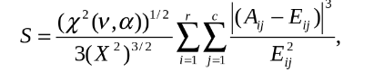

Рисунок 1 – Формула критерия

где χ²(ν,α) – значение обратной функции распределения χ² для ν = (r – 1)(c – 1) степеней
свободы и доверительного уровня α (обычно берется 0,95),
X² – статистика критерия хи–квадрат ,
171
Aij, i = 1,2,...,r; j = 1,2,...,c – заданные частоты таблицы сопряженности,
Eij, i = 1,2,...,r; j = 1,2,...,c – ожидаемые частоты таблицы сопряженности,
r – число строк таблицы сопряженности,
c – число столбцов таблицы сопряженности.

ОСНОВНАЯ ЧАСТЬ

На рисунке 1 реализована блок схема алгоритма

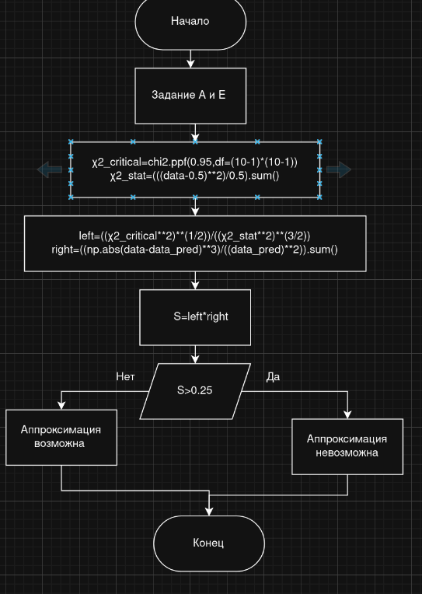
Рисунок 2 – блок схема
Программная реализация
import numpy as np
from scipy.stats import chi2

def Simonov_Cay(data=None,data_pred=None):

if data==None:
data=np.array([
[
10,30
],
[
15,25
]
])
if data_pred==None:
data_pred=np.array([
[20,20],
[20,20]
])
χ2_critical=chi2.ppf(0.95,df=(10-1)*(10-1))
χ2_stat=(((data-0.5)**2)/0.5).sum()

left=((χ2_critical**2)**(1/2))/((χ2_stat**2)**(3/2))
right=((np.abs(data-data_pred)**3)/((data_pred)**2)).sum()

S=left*right

if :
print('С апроксимацией χ² могут быть потенциальные проблемы')

else:
print('Аппроксимация хи–квадрата допустима')

Simonov_Cay()

ЗАКЛЮЧЕНИЕ

Программа реализовывает нформационный критерий Акаике (AIC). В ходе выполнения практической работы понимание было приобретено.

